LARA SOPHIA LOPES SILVA 1º DS

O QUE É UMA CHAVE PRIMÁRIA COMPOSTA?

Chave primária composta é formada por mais de um campo , e os valores de cada campo podem se repetir ,mas a combinação desses valores não.

Ela deve ser usada quando uma única coluna não é o suficiente para garantir a unicidade dos registros.

Exemplo:

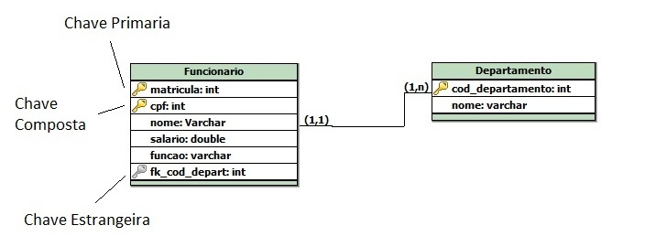

Fontes:

[www.wikipedia.com.br](http://www.wikipedia.com.br)

[www.linkedim.com](http://www.linkedim.com)